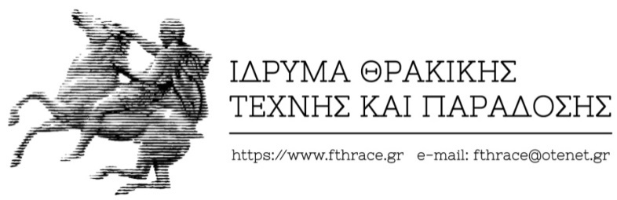

Ξάνθη: 3/11/2020

ΔΕΛΤΙΟ ΤΥΠΟΥ

για τους συντάκτες ΕΙΚΑΣΤΙΚΩΝ και ΚΟΙΝΩΝΙΚΩΝ ΘΕΜΑΤΩΝ

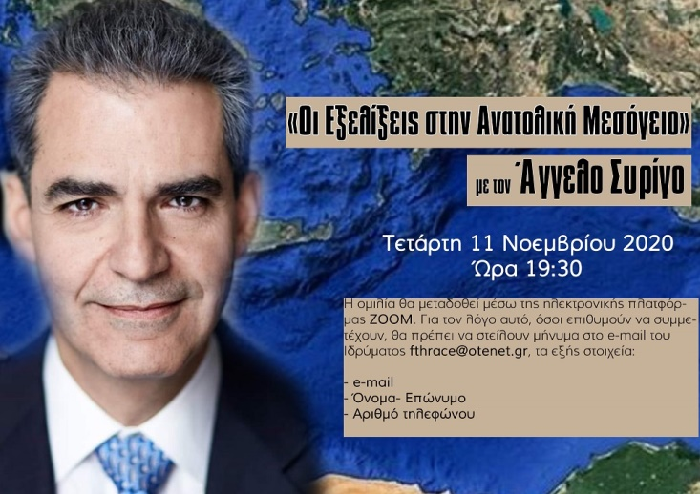

Την Τετάρτη 11 Νοεμβρίου 2020 στις 19:00Ω, το Ίδρυμα Θρακικής Τέχνης και Παράδοσης διοργανώνει εκδήλωση με ομιλητή τον κ. Άγγελο Συρίγο, Καθηγητή Διεθνούς Δικαίου στο Πάντειο Πανεπιστήμιο και βουλευτή ΝΔ, με θέμα ,
«Οι Εξελίξεις στην Ανατολική Μεσόγειο»
Η ομιλία θα μεταδοθεί μέσω της ηλεκτρονικής πλατφόρμας ΖΟΟΜ. Για τον λόγο αυτό, όσοι επιθυμούν να συμμετέχουν, θα πρέπει να στείλουν μήνυμα στο e-mail του Ιδρύματος fthrace@otenet.gr, τα εξής στοιχεία:
- e-mail
- Όνομα- Επώνυμο
- Αριθμό τηλεφώνου
Το Ίδρυμα θα στείλει σε όλους όσους ενδιαφερθούν αποστέλλοντας μήνυμα, τον σύνδεσμο προκειμένου να συνδεθούν για την παρακολούθηση, 2 ημέρες πριν την εκδήλωση.

ΠΡΟΣΟΧΗ: Απαραίτητη προϋπόθεση για την παρακολούθηση, είναι οι ενδιαφερόμενοι να έχουν φορτώσει το ΖΟΟΜ στον υπολογιστή τους.

ΙΔΡΥΜΑ ΘΡΑΚΙΚΗΣ ΤΕΧΝΗΣ & ΠΑΡΑΔΟΣΗΣ
Οδ. Ανδρούτσου & 12 Αποστόλων | Καπνεργατών 9 | τηλ.: 25410 29282 – 26635, fax.: 25410 62086
www.fthrace.gr | blog: fthrace.blogspot.com | email: fthrace@otenet.gr

